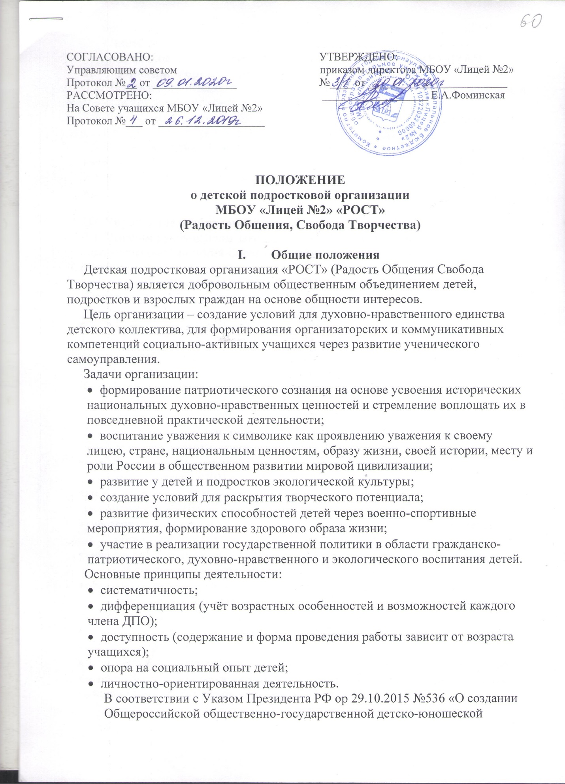

организации «Российское движение школьников» с 2019 года в МБОУ «Лицей №2» создано первичное отделение Российского движения школьников (далее- РДШ), которое действует в рамках ДПО «РОСТ».
- Участники организации
2.1. Членами организации могут быть учащиеся от 7 до 17 лет, принимающие и выполняющие Устав организации.
2.2. Для вступления в организацию необходимо ознакомиться с Уставом детской подростковой организации, правами и обязанностями.
2.3. Педагоги и администрация лицея участвуют в работе организации в качестве координаторов.
2.4. Член организации вправе выйти из её состава на основании личного желания.

III. Управление организацией
3.1. Высшим руководящим законодательным органом ученического самоуправления является Совет учащихся, который созывается не реже 1 раза в четверть.
3.2. Организация деятельности ДПО «РОСТ» осуществляется в соответствии с Положением о Совете учащихся.

IV. Структура детской организации
4. В соответствии с возрастом членов организации определяются три возрастные ступени наиболее активных членов организации:
I. 1-4 классы - подготовительная ступень;
II. 5-7 классы – активисты организации;
III. 8-11 классы – лидеры организации.

V. Права и обязанности членов организации
5.1. Члены организации имеют право:
- участвовать во всех мероприятиях, проводимых организацией (в том числе и мероприятиях РДШ);
- получать информацию о деятельности организации (в том числе и мероприятиях РДШ) ;
- участвовать в формировании руководящих органов по вопросам деятельности организации (в том числе и мероприятиях РДШ)
- вносить предложения на обсуждении на собрании руководящих органов по вопросам деятельности организации (в том числе и мероприятиях РДШ);
- обращаться за помощью в органы управления организации с целью защиты своих прав и законных интересов.
5.2. Член организации обязан:
- соблюдать Устав, выполнять решения собраний и руководящих органов управления организации;
- активно участвовать в реализации целей и задач, предусмотренных Уставом;
- принимать активное участие в подготовке и проведении общих собраний, выполнять поручения руководящих органов в организации.

VI. Внесение изменений в данное Положение
При необходимости администрация лицея, педагогический совет, Совет учащихся и члены организации «РОСТ» могут предлагать внесение изменений и дополнений в данное Положение на обсуждение общего собрания членов детской подростковой организации «РОСТ».

